Картотека игр с песком и водой для детей младшего возраста
«Отпечатки»
Цель: получение первого чувственного опыта.
1. На ровной поверхности песка взрослый и ребенок оставляют следы рук, пальчиков, ног, коленок. В процессе игры можно сравнить отпечатки взрослого и ребенка, вложить руку ребенка в отпечаток взрослого.
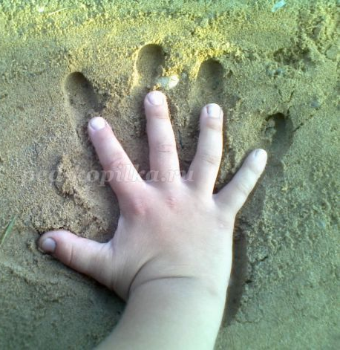
2. На ровной поверхности взрослый и ребенок оставляют отпечатки разных предметов: ведерка, лопатки, палочки, листочка и т.д. Когда отпечатков становится много, ребенок должен угадать, какому предмету принадлежит тот или иной отпечаток.
3. Создать отпечатками ладоней, кулачков, костяшек кистей рук, стопами ног всевозможные причудливые узоры на поверхности песка и попытаться найти сходство полученных узоров с какими-либо объектами окружающего мира (цветочком, солнышком, травинкой, деревом и пр.);
«Найди игрушку»
Цель: развитие тактильных ощущений.
1.Взрослый показывает игрушки, которые будет использовать в игре. Далее просит ребенка отвернуться и прячет игрушки в песок. Ребенок поворачивается и отыскивает все игрушки.
2.Взрослый показывает игрушки ребенку, прячет их, а затем просит найти определенную игрушку, ощупывая игрушки под песком. В этой игре можно использовать игрушки – геометрические фигуры.
3.Взрослый и ребенок меняются ролями.

«Я рисую на песке»
Цель: развитие крупной и мелкой моторики, развитие речи.
Ребенок рисует пальчиками или палочкой солнышко, тучку, домик, человечка. Все рисунки можно объединить в один сюжет и придумать маленький рассказ.
При этом разрешается украшать свои произведения камушками, палочками, листочками и другим бросовым материалом.
«Напои песочек»
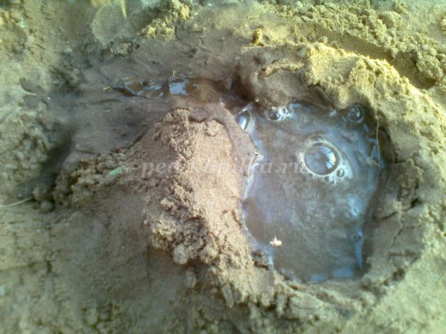
Цель: развитие интереса к работе с песком, опытам.
Предложите детям отсыпать из сухого песка большую горку, сделать кулачком углубление в верхней части горки и аккуратненько вливать туда воду тонкой струйкой. В горке образуется еще одно углубление, вода в нем похожа на озерко, которое постепенно впитывается в берега.

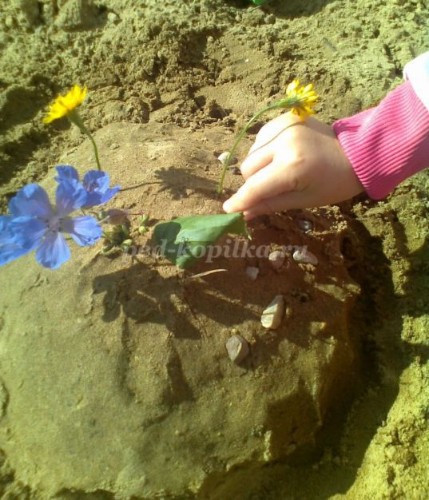
«Маленький повар»
Цель: развитие тактильно-кинестетических ощущений, мелкой и крупной моторики.
Увлажните песок при помощи лейки. Предложите ребенку вылепить из мокрого песка разную «выпечку»: пирожки, рогалики, пирожные, тортики. Выпечку можно украсить. Пусть дети угостят кукол, игрушечных зверей. Для этой игры можно использовать формочки.

«Ситечко»
Цель: знакомство с понятиями быстро – медленно, развитие сообразительности.
Предложите ребенку перемешать песок с игрушками, камешками, веточками, а затем достать все, что оказалось в песке при помощи ситечка. Наберите в ситечко песок с игрушками и поднимите, песочек высыплется, а игрушки останутся. На эту тему можно побеседовать (почему песочек убежал, а игрушки остались).
Предложите высыпать через ситечко сухой песок, а затем сырой. Побеседуйте о том, почему сухой песок пробежал через сито, а сырой нет.
Подобные игры можно провести с воронкой. Можно взять 2 воронки: одну большую, другую маленькую и ставить опыты, из какой воронки песочек «выбежит» быстрее.

«Туннель»
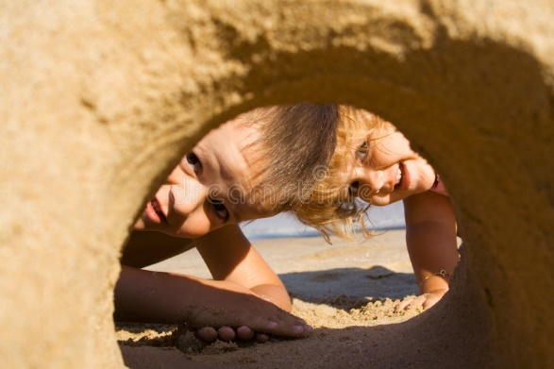
Цель: развитие крупной и мелкой моторики.
Дети строят из влажного песка горку, уплотняют ее, а затем делают подкоп с 2-х сторон так, чтобы образовался вход и выход.
Через тоннель дети могут провозить маленькие машинки или поезда. Кстати, для поезда можно сделать «железную дорогу» из палочек.
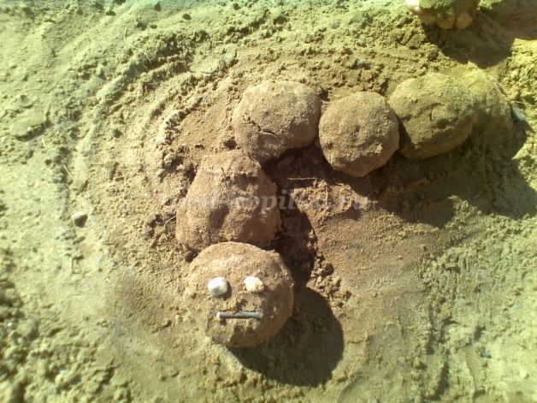
«Гусеница»
Цель: развитие мелкой и крупной моторики.
Из влажного песка лепим комочки, как шарики и укладываем один за другим, так получится гусеница. На первом комочке можно сделать глазки и ротик.

«Кораблики»
Цель: развитие дыхания.
Вам понадобиться таз с водой. В качестве корабликов могут выступать скорлупки от орехов, можно даже сделать парус этому кораблю. Детям предлагается запустить свой кораблик и дуть на него, чтобы он плыл как по морю, заодно поработаете над дыханием.
Пускать кораблики из разного материала: кусочки пенопласта, щепки, травинки, перышки. Можно в процессе игры дуть и делать водоворот руками.
«Рыболов»
Цель: развитие цветовосприятия, умения действовать по просьбе взрослого.
Предложите детям тазик с водой, набор для ловли рыбок (удочку и рыбок) и дайте им попробовать поймать свою золотую рыбку. Можно даже на улов загадать желание.
Положите в таз разные легкие игрушки, чтобы они плавали на поверхности, и дайте их выловить сачком или ситечком.
Бросьте в воду шарики разного цвета и попросите вылавливать шарики по Вашей команде, например: «Поймай красный шарик; красный и желтый шарик; поймай 2 шарика» и т.д.

«Брызгалки»
Цель: развитие меткости, крупной моторики.
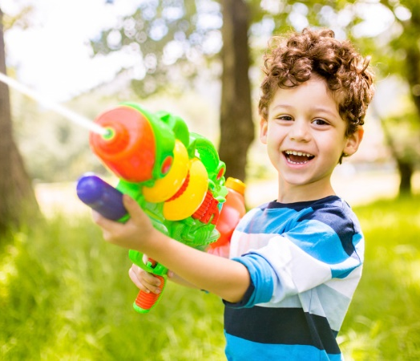
В этой игре Вам понадобится мишень и бутылка с отверстием в крышке. Детям нужно попасть в мишень струей воды, нажимая на бутылку.
Возьмите целлофановый пакет и сделайте в нем маленькие дырочки. Наберите в него воду и начинайте сжимать. Детям понравится смотреть, как из него бегут маленькие струйки воды.

